附件8

液体乳中三聚氰胺的快速检测

拉曼光谱法

（KJ201908）
- 范围
本方法规定了液体乳制品中三聚氰胺快速测定方法。
本方法适用于生鲜乳、灭菌乳、巴氏杀菌乳、调制乳和发酵乳等液态乳制品中三聚氰胺含量的快速测定。
- 原理
样品经沉淀、溶剂提取，加表面增强拉曼试剂对信号增强，进行拉曼光谱扫描。以704±10cm⁻¹处的拉曼特征峰作为三聚氰胺定量基准峰，以925±10cm⁻¹或类似基质中稳定存在的拉曼峰为参比峰，根据三聚氰胺峰与参比峰的相对强度对三聚氰胺的浓度绘制标准曲线，内置仪器内进行判别。
- 试剂和材料
除另有规定外，本方法所用试剂均为分析纯，水为GB/T 6682规定的二级水。
  - 试剂
    - 三氯乙酸。
    - 三氯乙酸溶液（5%）：准确称取三氯乙酸（3.1.1）50 g于1 L容量瓶中，用水溶解并定容至刻度，混匀后备用。
    - 表面增强试剂：金或银纳米粒子溶胶，或相当者。

注：表面增强试剂的参考配制方法：

纳米金溶胶：取100mL0.01%氯金酸（AuCl₃·HCl·4H₂O）水溶液加热至沸，剧烈搅拌下准确加入1.0mL 1%柠檬酸三钠（Na₃C₆H₅O₇）水溶液，金黄色的氯金酸水溶液在2min内变为红色，继续煮沸15min，冷却后用蒸馏水补加到100mL。增强试剂配制用水为GB/T 6682规定的一级水。
纳米银溶胶：取200mL1.0mM硝酸银（AgNO₃）水溶液加热沸腾，剧烈搅拌下逐滴准确滴加5.0mL1%柠檬酸三钠（Na₃C₆H₅O₇）水溶液，持续煮沸1h，溶液变为灰绿色，冷却后用蒸馏水补加到200mL。增强试剂配制用水为GB/T 6682规定的一级水。
    - 促凝剂：金溶胶的促凝剂：称取5.85 g氯化钠，溶于100 mL水中，摇匀，备用，或配制成其他相当的无机盐溶液。银溶胶的促凝剂：称取5.85 g氯化钠和2 g氢氧化钠，溶于100 mL水中，摇匀，备用，或配制成其他相当的无机盐溶液。
  - 参考物质
三聚氰胺参考物质中文名称、英文名称、CAS号、分子式、相对分子质量见表1，纯度≥99%。

表1 三聚氰胺中文名称、英文名称、CAS登记号、分子式、相对分子质量
中文名称 | 英文名称 | CAS登录号 | 分子式 | 相对分子质量
三聚氰胺 | Melamine | 108-78-1 | C₃H₆N₆ | 126.12
注：或等同可溯源物质。
  - 标准溶液配制
三聚氰胺标准工作液（500 µg/mL）：精密称取三聚氰胺标准品（3.2）适量，分别置于100 mL容量瓶中，用水溶解并稀释至刻度，摇匀，制成浓度为500 μg/mL的标准储备液。于4℃避光保存，有效期1个月。
- 仪器和设备
  - 便携式拉曼光谱仪
稳频激光光源：发射波长为785±1 nm，线宽<0.1 nm，能量≥250 mW；光谱分辨率≤15 cm⁻¹；光谱响应范围500 cm⁻¹~2000 cm⁻¹，或大于该响应范围。
  - 移液器：200 µL、1 mL和5 mL。
  - 涡旋振荡器。
  - 离心机：转速≥6000 r/min。
  - 电子天平：感量为0.01 g。
  - 塑料具塞离心管：2 mL。
- 分析步骤
  - 试样的提取
取0.5 g样品加到2 mL离心管中，再加入1ml 5%三氯乙酸溶液，涡旋30 s混匀；放入离心机，以不低于6000 r/min转速离心1 min；上清液备用。
  - 测定步骤
    - 拉曼光谱仪器参考条件
激光能量≥250 mW，数据采集时间≥2 s。
    - 测定
在仪器样品池中依次加入100 µL促凝剂，100 µL表面增强试剂，50 µL样品（5.1），快速摇晃均匀，等待20 s检测（检测需在样品加入后1 min内完成）。
  - 质控试验
每批样品应同时进行空白试验和加标质控试验。
    - 空白试验
称取空白试样，按照5.1和5.2步骤与样品同法操作。
    - 加标质控试验
准确称取空白试样10 g置于15 mL具塞离心管中，加入50 μL三聚氰胺标准工作液（500 µg/mL）（3.3），使三聚氰胺浓度为2.5 mg/kg，按照5.1和5.2步骤与样品同法操作。
- 结果判定要求
仪器软件将测试结果与标准谱图库中的三聚氰胺进行匹配计算，根据谱图704 cm⁻¹（±10 cm⁻¹）处特征拉曼光谱及内置校准曲线，对样品中的三聚氰胺进行结果判定：显示测试结果并判定阴性或阳性。阴性代表该样品不含有三聚氰胺或低于2.5 mg/kg，阳性则代表该样品含有三聚氰胺且大于等于2.5 mg/kg。液态乳表面增强拉曼光谱图参见图1。
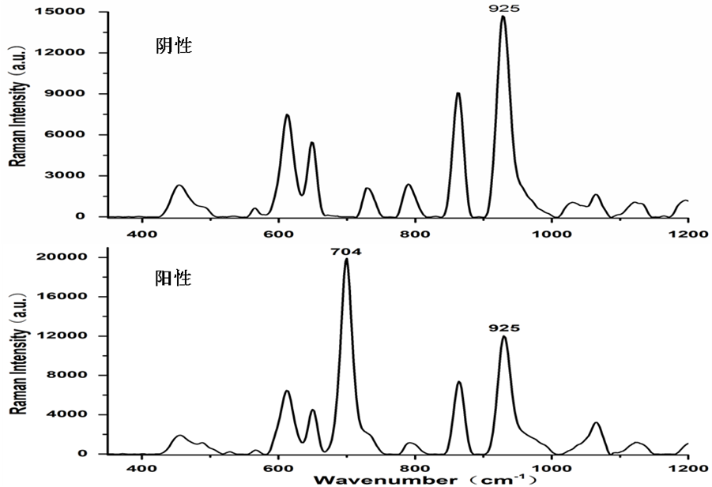
图1 液态乳表面增强拉曼光谱图
  - 质控试验要求
空白试样测定结果应为阴性，加标质控样品测定结果应为阳性。
- 性能指标
  - 检测限
2.5mg/kg。
  - 灵敏度
灵敏度应≥99%。
  - 特异性
特异性应≥85%。
  - 假阴性率
假阴性率应≤1%。
  - 假阳性率
假阳性率应≤15%。

注：性能指标计算方法见附录A。
- 确证
本方法为初筛方法，当检测结果为阳性时，应对结果进行确证。
- 其他
本方法所述纳米表面增强试剂及促凝剂信息及操作步骤是为给方法使用者提供方便，在使用本方法时不做限定。方法使用者在使用替代试剂或操作步骤前，须对其进行考察，应满足本方法规定的各项性能指标。
本方法参比标准为GB/T 22388-2008 《原料乳与乳制品中三聚氰胺检测方法》。

附录A
快速检测方法性能计算表

表A.1 性能指标计算方法
样品情况ª | 检测结果^{b} |  | 总数
样品情况ª | 阳性 | 阴性 | 总数
阳性 | N11 | N12 | N1.=N11+N12
阴性 | N21 | N22 | N2.=N21+N22
总数 | N.1=N11+N12 | N.2=N21+N22 | N=N1.+N2.或N.1+N.2
显著性差异(х²) | χ2=(|N12-N21|-1)²/(N12+N21),  自由度（df）=1
灵敏度（p+，%） | p+=N11/N1.
特异性（p-，%） | p-=N22/N2.
假阴性率（pf-，%） | pf-=N12/N1.=100-灵敏度
假阳性率（pf+，%） | pf+=N21/N2.=100-特异性
相对准确度，%^{c} | （N11+N22）/(N1.+N2.)
注：
ª由参比方法检验得到的结果或者样品中实际的公议值结果；
^{b}由待确认方法检验得到的结果。灵敏度的计算使用确认后的结果。
N：任何特定单元的结果数，第一个下标指行，第二个下标指列。例如：N11表示第一行，第一列，N1.表示所有的第一行，N.2表示所有的第二列；N12表示第一行，第二列。
^{C}为方法的检测结果相对准确性的结果，与一致性分析和浓度检测趋势情况综合评价。

本方法负责起草单位：江苏省食品药品监督检验研究院。
验证单位：山东省食品药品检验研究院、江南大学、四川省食品药品检验检测院
主要起草人：徐春祥、张渊、张征、颜春荣、胡明燕、刘丽强、姚欢

